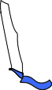
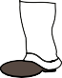
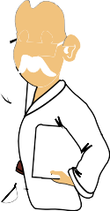
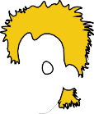
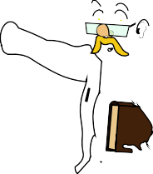
Doktor Vind & Energien
EMNE: VINDMØLLEN
Dr. Vind
MODEL: ENERGIOMDANNELSE I VINDMØLLER

I filmen nedenfor, kan du se, hvordan vindens kinesiske energi (bevægelsesenergi) bliver omdannet til strøm i en vindmølle.

Filmen viser, hvordan vindmøllen ved hjælp af en vindmåler finder vindens retning. Vindens energi bliver opfanget af vindmøllens vinger (rotorerne), som har en speciel form. Vingernes form gør, at de udnytter vinden bedst muligt.
Derefter vises det, hvordan vindens energi bliver omdannet til strøm ved hjælp af en generator.

Modellering: Lav en model over de energiomdannelser, der vises i filmen og sæt betegnelserne for de enkelte energiformer på modellen

Se filmen her ved at klikke på billedet
https://www.youtube.com/watch?v=Z3Jy7YLtpUI

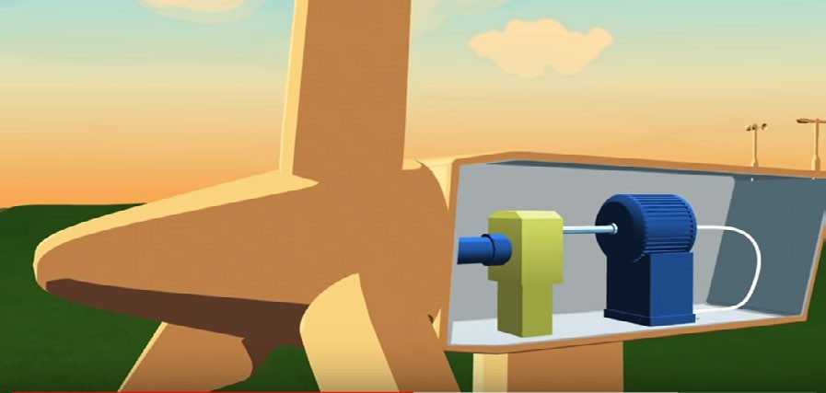

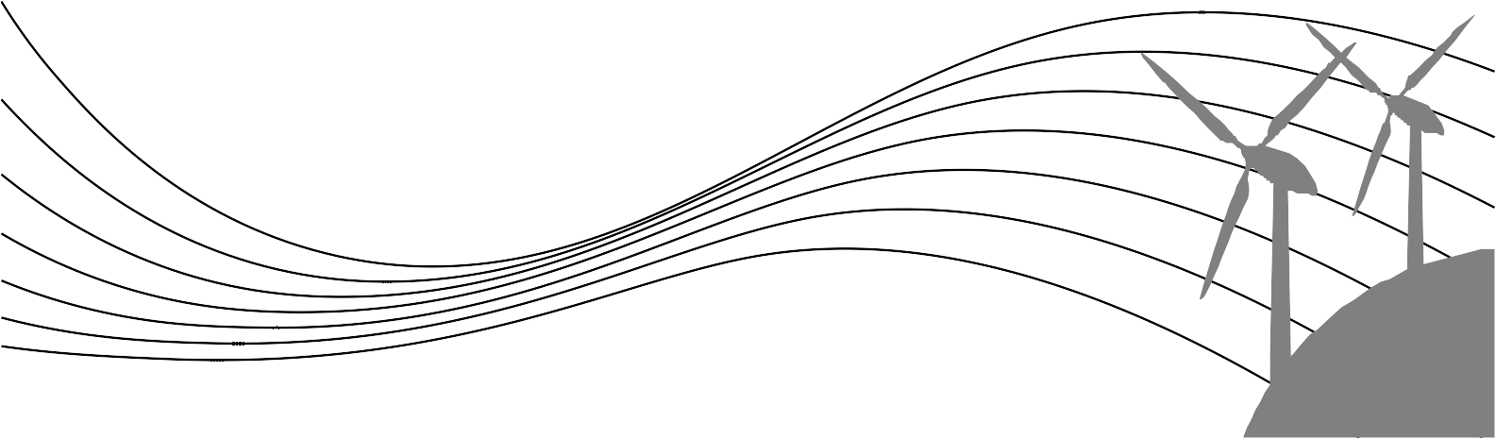

Doktor Vind & Energien
EMNE: VINDMØLLEN
UNDERSØG: BYG DIN EGEN VINDMØLLEVINGE

I denne øvelse har du mulighed for at lave din egen vindmøllevinge og afprøve den. Filmen nedenfor beskriver, hvordan du skal gøre.

Se filmen ved at klikke på billedet
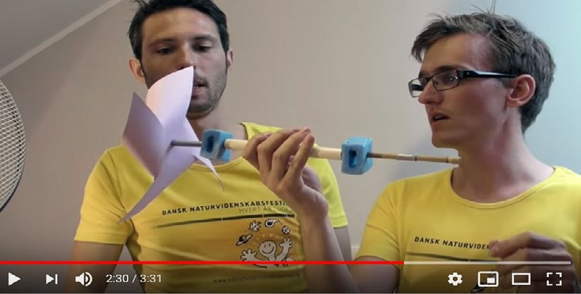

Undersøgelse: Lav en vindmøllevinge på samme måde som i filmen.
Undersøg, hvad vil der ske, hvis jeres papstykke har følgende sidelængder:10, 15 og 20 cm

Noter jeres hypotese, og afprøv det i praksis:
10 cm:
15 cm:
20 cm:
Brug jeres vindmøllevinge med sidelængden på 20 cm. Hvad tror I, der vil ske med hastigheden på op- trækket af kuglepennen, hvis I ændrer afstanden mellem vindmøllen og jeres luftkilde?
Noter jeres hypotese, og afprøv det i praksis: Kunne jeres hypotese bekræftes?
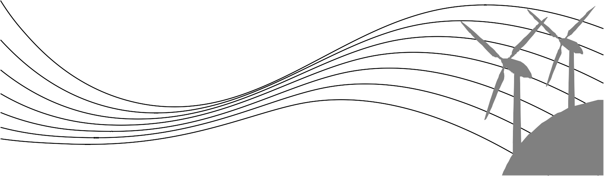
Perspektivering: Hvilke anbefalinger om vindmøllebygning kan I give en vindmølleproducent på baggrund af jeres undersøgelse?

